**咚宝商城-优惠模块-开发流程梳理文档**

**1. 开发模块描述**

1. 优惠中心：优惠券 和 满减
2. 满减实现

如：某SPU满1000减300，即只要该SPU最后计算总价大于等于1000元，即可享受满减活动，可以是某一SKU，也可以是该SPU下的SKU组合，用户不可点击领取，而是用户下单价格计算实现满减。

（1）满减促销与SPU关联，设计开始结束时间，满减金额等

（2）对满减促销活动的维护

（3）计算提供满减后金额

**2. 业务时序流程图**

（1）满减时序图

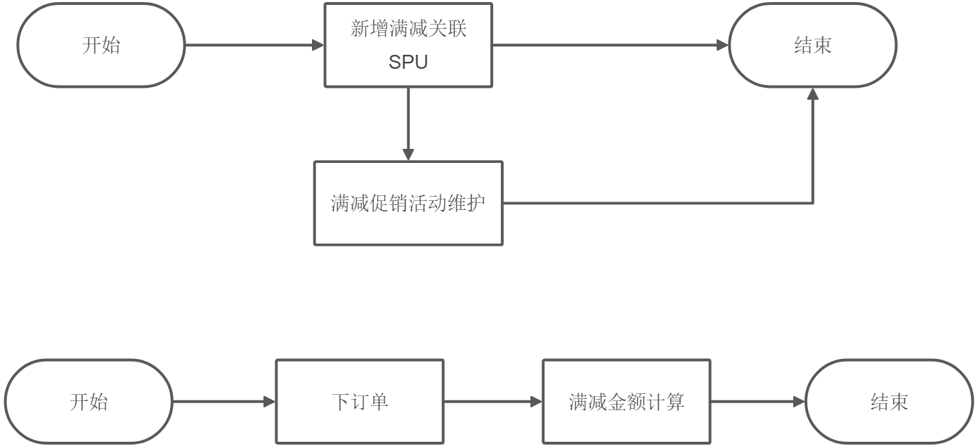

**3. 业务实现细节考虑点**

1. 优惠券适用范围分为类别和商品。
2. 满减实现方式：金额计算方式，购买某SPU下SKU1*3，SKU2*2，现有满减促销活动满1000减300，订单详情展示，其中SKU1，SKU2一件优惠价怎么计算？按照比例方式计算，总优惠价/数量*(SKU*数量/SPU总价)

**4.  技术解决方案**

**5. 表设计**

CREATE TABLE `sms_coupon` (

`id` bigint(20) NOT NULL AUTO_INCREMENT,

`type` int(1) DEFAULT NULL COMMENT '优惠卷类型；0->全场赠券；1->会员赠券；2->购物赠券；3->注册赠券',

`name` varchar(100) COLLATE utf8mb4_unicode_ci DEFAULT NULL COMMENT '名称',

`platform` int(1) DEFAULT NULL COMMENT '使用平台：0->全部；1->移动；2->PC',

`count` int(11) DEFAULT NULL COMMENT '数量',

`amount` decimal(10,2) NOT NULL COMMENT '金额',

`per_limit` int(11) DEFAULT NULL COMMENT '每人限领张数',

`min_point` decimal(10,2) NOT NULL COMMENT '使用门槛；0表示无门槛',

`start_time` bigint(20) NOT NULL COMMENT '开始使用时间',

`end_time` bigint(20) NOT NULL COMMENT '结束使用时间',

`use_type` int(1) NOT NULL COMMENT '使用类型：0->全场通用；1->指定分类；2->指定商品',

`note` varchar(200) COLLATE utf8mb4_unicode_ci DEFAULT NULL COMMENT '备注',

`publish_count` int(11) DEFAULT NULL COMMENT '发行数量',

`use_count` int(11) DEFAULT NULL COMMENT '已使用数量',

`receive_count` int(11) DEFAULT NULL COMMENT '领取数量',

`enable_time` bigint(20) NOT NULL COMMENT '可以领取的日期',

`code` varchar(64) COLLATE utf8mb4_unicode_ci DEFAULT NULL COMMENT '优惠码',

`member_level` int(1) DEFAULT NULL COMMENT '可领取的会员类型：0->无限制',

PRIMARY KEY (`id`)

) ENGINE=InnoDB AUTO_INCREMENT=24 DEFAULT CHARSET=utf8mb4 COLLATE=utf8mb4_unicode_ci COMMENT='优惠券表';

CREATE TABLE `sms_coupon_history` (

`id` bigint(20) NOT NULL AUTO_INCREMENT,

`coupon_id` bigint(20) DEFAULT NULL COMMENT '优惠券id',

`member_id` varchar(50) COLLATE utf8mb4_unicode_ci DEFAULT NULL COMMENT '会员id',

`order_id` varchar(50) COLLATE utf8mb4_unicode_ci DEFAULT NULL COMMENT '订单id',

`coupon_code` varchar(64) COLLATE utf8mb4_unicode_ci DEFAULT NULL COMMENT '优惠券码',

`member_nickname` varchar(64) COLLATE utf8mb4_unicode_ci DEFAULT NULL COMMENT '领取人昵称',

`get_type` int(1) DEFAULT NULL COMMENT '获取类型：0->后台赠送；1->主动获取',

`create_time` bigint(20) DEFAULT NULL COMMENT '创建时间',

`use_status` int(1) DEFAULT NULL COMMENT '使用状态：0->未使用；1->已使用；2->已过期',

`use_time` bigint(20) DEFAULT NULL COMMENT '使用时间',

`order_sn` varchar(100) COLLATE utf8mb4_unicode_ci DEFAULT NULL COMMENT '订单号码',

PRIMARY KEY (`id`)

) ENGINE=InnoDB AUTO_INCREMENT=41 DEFAULT CHARSET=utf8mb4 COLLATE=utf8mb4_unicode_ci COMMENT='优惠券领取历史表';

CREATE TABLE `sms_coupon_product_category_relation` (

`id` bigint(20) NOT NULL AUTO_INCREMENT,

`coupon_id` bigint(20) DEFAULT NULL COMMENT '优惠券id',

`product_category_id` bigint(20) DEFAULT NULL COMMENT '商品分类id',

`product_category_name` varchar(200) COLLATE utf8mb4_unicode_ci DEFAULT NULL COMMENT '商品分类名称',

`parent_category_name` varchar(200) COLLATE utf8mb4_unicode_ci DEFAULT NULL COMMENT '父分类名称',

PRIMARY KEY (`id`)

) ENGINE=InnoDB AUTO_INCREMENT=13 DEFAULT CHARSET=utf8mb4 COLLATE=utf8mb4_unicode_ci COMMENT='优惠券和商品分类关联表';

CREATE TABLE `sms_coupon_product_relation` (

`id` bigint(20) NOT NULL AUTO_INCREMENT,

`coupon_id` bigint(20) DEFAULT NULL COMMENT '优惠券id',

`product_id` bigint(20) DEFAULT NULL COMMENT '商品id',

`product_name` varchar(500) COLLATE utf8mb4_unicode_ci DEFAULT NULL COMMENT '商品名称',

`product_sn` varchar(200) COLLATE utf8mb4_unicode_ci DEFAULT NULL COMMENT '商品条码',

PRIMARY KEY (`id`)

) ENGINE=InnoDB AUTO_INCREMENT=10 DEFAULT CHARSET=utf8mb4 COLLATE=utf8mb4_unicode_ci COMMENT='优惠券和商品关联表';

商品满减表

CREATE TABLE `product_full_reduction` (

`id` bigint(11) unsigned NOT NULL AUTO_INCREMENT COMMENT '主键id',

`product_id` bigint(11) unsigned DEFAULT NULL COMMENT '商品id',

`full_price` decimal(10,2) DEFAULT NULL COMMENT '商品满足金额',

`reduce_price` decimal(10,2) DEFAULT NULL COMMENT '商品减少金额',

`start_time` bigint(50) DEFAULT NULL COMMENT '开始时间',

`end_time` bigint(50) DEFAULT NULL COMMENT '结束时间',

`gmt_create` bigint(255) DEFAULT NULL COMMENT '创建时间',

`create_uid` varchar(0) CHARACTER SET utf8mb4 DEFAULT NULL COMMENT '创建人id',

`create_uname` varchar(255) CHARACTER SET utf8mb4 DEFAULT NULL COMMENT '创建人昵称',

`gmt_modified` bigint(255) DEFAULT NULL COMMENT '更新时间',

`modified_uid` varchar(0) CHARACTER SET utf8mb4 DEFAULT NULL COMMENT '更新人id',

`modified_uname` varchar(255) CHARACTER SET utf8mb4 DEFAULT NULL COMMENT '更新人昵称',

PRIMARY KEY (`id`)

) ENGINE=InnoDB AUTO_INCREMENT=5977 DEFAULT CHARSET=utf8mb4 COLLATE=utf8mb4_unicode_ci COMMENT='商品满减表';

**6. 开发、压测结果**

**7. 文档说明**

1. 编写目的: 省去常规开发中的冗余环节，抓取核心开发流程，重点在梳理开发思路、解决方案、细节考量
2. 文档命名规范: 项目名 - 模块名 - 开发文档。例如: 咚宝商城 - 支付模块 - 开发流程文档